

高爾夫》全國球場培訓隊開訓，冠軍名將曾秀鳳帶領成功路
羅開Golf 頻道2020年2月24日 下午6:24
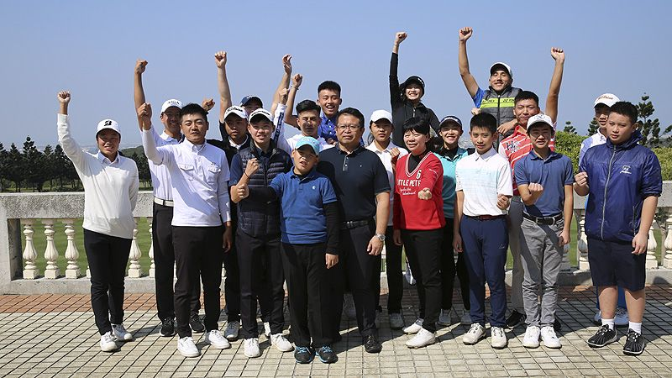
【羅開新聞中心 葉怡君苗栗採訪報導】位在苗栗縣苑裡的全國花園鄉村俱樂部，除了是「中台灣休閒地標」、國際職業錦標賽比賽球場、與適合三代同堂全家人度假的休閒勝地，全國花園高爾夫球場對於培養高球選手十分用心，每年培訓隊開訓，全國花園鄉村俱樂部總經理必定親自出席典禮，2020年全國球場培訓隊迎來重量級總教練曾秀鳳。
全國高爾夫培訓隊，創立於2009年。擁有錦標賽等級的十八洞高爾夫球場、天然草皮長桿練習場、沙坑與短桿練習區、由旅美名將潘政琮設計的C.T. Pan美巡果嶺等四顆最完善的練習果嶺、及特別從韓國引進的全球連線室內高爾高球模擬器，全國球場同時也是許多國際賽事的認可場地。
全國高爾夫培訓成果豐碩，現役美巡戰場的台灣選手潘政琮，杜哈亞運團體銅牌潘福強、2017年世大運個人及團體兩面銀牌陳萱、如今就讀美國大學的業餘常勝軍謝霆葳.....都出身於此。
2020年二月二十三日，全國高爾夫培訓隊在全國花園鄉村俱樂部，舉辦2020年開訓說明會，今年全國高爾夫學院聘請旅日名將曾秀鳳，擔任總教練，帶領全都出身全國球場培訓隊的職業球員陳睿昇、余政諺、陳萱、林冠廷與潘福強的五人教練團，當總教練不在球場時，教練團將協助培訓隊員們成長。
曾秀鳳戰績彪炳，1991年轉入台巡，1992年主戰日巡。職業生涯總共拿下日巡五勝、台巡七勝、與亞巡一勝。擁有豐富的實戰經驗，也多次受邀加入國家隊教練團，接下全國高爾夫學院總教練一職，曾秀鳳目標放眼於協助全國培訓隊隊員登上美巡、日巡、亞巡等國際巡迴賽競技舞台。
全國高爾夫學院總教練曾秀鳳說：「我會先讓小朋友設定一下自己的短期目標，要做些什麼事情，到年底的時候我們來驗收，看有多少人能夠達標，跟有什麼地方，可以持續努力與進步的空間。」
全國高爾夫學院2020年錄取的培訓球員，包含陳守成、林宗翰、李泰翰、王上逸、廖崇漢、陳葶伃、謝霆葳、張婷諭、吳侑庭、吳侑倪、吳承璿、吳承源、江長恩、羅駿騰、邱子睿，共有十五位隊員。
全國高爾夫學院教練陳睿昇說：「在總教練的指示下，我們教練團會協助這些小朋友，如果技術上有什麼問題，我們都會全力指導他們，然後在生活起居與禮儀應對方面，也是培訓隊注重的地方。」
此外，2020年全國高爾夫學院也將增加與球場會員們的互動，包括教練團將規劃會員專屬高球課程，協助會員或其子女、孫子女們降低差點。
全國花園鄉村俱樂部總經理吳憲紘說：「頂尖的高爾夫俱樂部在各個面向都是互相關聯，我們希望能夠更進一步把全國高爾夫學院培訓隊的經驗，跟我們會員結合在一起，包含提升會員的球技與樂趣。」
2020年全國培訓隊有共十五位隊員，除了有原來的培訓隊員，也增加幾位對高爾夫有興趣的國中生青少年，期望能持續向下扎根。

